UBND XÃ QUẾ SƠN
Hệ thống gửi thông tin và cảnh báo
────────────────────────────────────────
HƯỚNG DẪN SỬ DỤNG
HỆ THỐNG QUẢN TRỊ
Dành cho Cán bộ Quản trị (Admin)
────────────────────────────────────────
NỘI DUNG CHÍNH
STT | Chương | Trang
1 | Giới thiệu hệ thống | 3
2 | Đăng nhập hệ thống | 4
3 | Tài khoản Admin | 5
4 | Cài đặt nhóm Zalo | 9
5 | Gửi tin nhắn Zalo | 14
6 | Phân quyền vai trò | 22
7 | Lưu ý & Câu hỏi thường gặp | 24
Phiên bản 1.0 · Tháng 6 / 2026

CHƯƠNG 1. GIỚI THIỆU HỆ THỐNG
Hệ thống quản lý gửi thông tin và cảnh báo của UBND Xã Quế Sơn là nền tảng trực tuyến cho phép cán bộ quản trị tiếp nhận, xử lý phản ánh từ người dân đồng thời chủ động gửi thông báo quan trọng qua Zalo tới các nhóm và cá nhân liên quan.
1.1 Mục tiêu
- Phân công xử lý theo vai trò cán bộ (phụ trách, phòng ban, quản trị).
- Gửi thông báo hàng loạt hoặc theo lịch đến follower/nhóm Zalo OA.
- Cấu hình danh mục và thành viên Zalo linh hoạt.
1.2 Thành phần chính
Module | Đường dẫn | Mô tả
Tài khoản Admin | /users | Tạo, chỉnh sửa, xóa tài khoản cán bộ và phân quyền vai trò.
Cài đặt nhóm Zalo | /settings | Thêm danh mục, nhập Group ID, đồng bộ thành viên từ Zalo OA.
Gửi tin nhắn Zalo | /messages | Soạn và gửi thông báo văn bản/ảnh/video/file; lên lịch tự động.
1.3 Yêu cầu truy cập
Hệ thống hoạt động trên trình duyệt web hiện đại (Chrome, Edge, Firefox). Không yêu cầu cài đặt thêm phần mềm. Cán bộ cần có tài khoản và mật khẩu do quản trị viên cấp.
⚠️ Lưu ý: Các chức năng trong danh mục QUẢN TRỊ chỉ hiển thị với tài khoản có vai trò Cán bộ quản trị (superadmin).

CHƯƠNG 2. ĐĂNG NHẬP HỆ THỐNG
2.1 Truy cập
Mở trình duyệt và nhập địa chỉ hệ thống. Màn hình đăng nhập hiển thị với biểu trưng UBND Xã Quế Sơn.
https://queson.vercel.app
2.2 Các bước đăng nhập
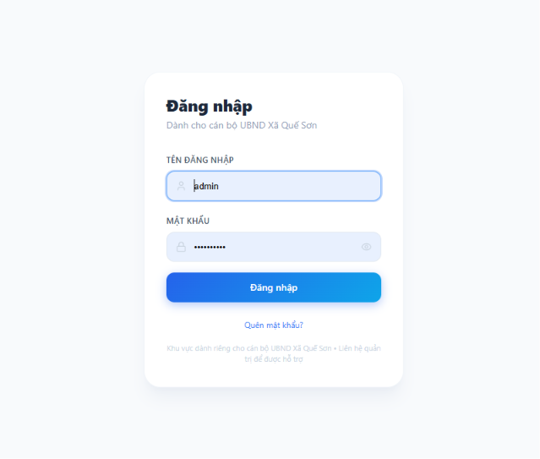
Bước | Thao tác | Mô tả
1 | Nhập Tài khoản | Gõ tên đăng nhập (username) vào ô "Tên đăng nhập".
2 | Nhập Mật khẩu | Gõ mật khẩu vào ô "Mật khẩu". Nhấn biểu tượng mắt để hiện/ẩn.
3 | Nhấn Đăng nhập | Nhấn nút "Đăng nhập". Hệ thống chuyển về trang Tổng quan nếu thành công.
4 | Xử lý lỗi | Nếu sai thông tin, thông báo lỗi xuất hiện. Kiểm tra lại Caps Lock.
2.3 Đăng xuất
Nhấn vào ảnh đại diện / tên tài khoản ở góc trên bên phải. Chọn "Đăng xuất" trong menu xổ xuống. Hệ thống xóa phiên và chuyển về trang đăng nhập.
💡 Gợi ý: Không đăng nhập trên máy tính công cộng. Nên đổi mật khẩu định kỳ qua chức năng chỉnh sửa tài khoản.

CHƯƠNG 3. TÀI KHOẢN ADMIN (/users)
Chức năng Tài khoản Admin cho phép quản trị viên tạo mới, chỉnh sửa thông tin và xóa tài khoản cán bộ. Truy cập từ menu bên trái: QUẢN TRỊ → Tài khoản Admin.
3.1 Danh sách tài khoản
Khi vào trang, hệ thống hiển thị bảng tổng hợp tất cả tài khoản cán bộ đang tồn tại trong hệ thống.
Cột | Tên cột | Nội dung hiển thị
# | STT | Số thứ tự dòng.
TÀI KHOẢN | Tài khoản | Avatar, tên đăng nhập (@username). Hiển thị nhãn "bạn" nếu là tài khoản đang đăng nhập.
HỌ TÊN | Họ tên | Tên đầy đủ của cán bộ.
VAI TRÒ | Vai trò | Nhãn màu thể hiện vai trò: Cán bộ quản trị / Cán bộ phòng ban / Cán bộ phụ trách / Nhân viên.
LOẠI PHỤ TRÁCH | Danh mục | Các danh mục phụ trách được gán cho tài khoản.
NGÀY TẠO | Ngày tạo | Ngày tài khoản được tạo.
 | Thao tác | Biểu tượng bút chì (sửa) và thùng rác (xóa).
3.2 Thêm tài khoản mới
Nhấn nút "+ Thêm tài khoản" ở góc trên bên phải. Hệ thống chuyển sang trang biểu mẫu tạo tài khoản.
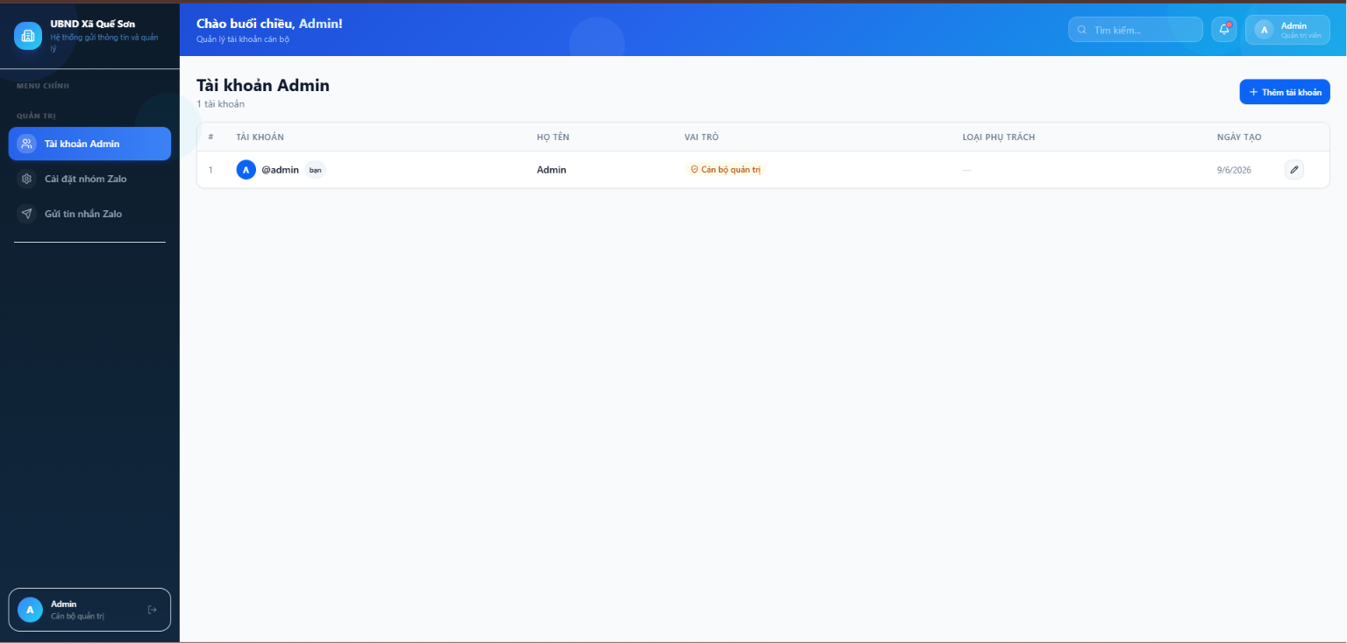
3.2.1 Điền thông tin cơ bản
Trường | Bắt buộc | Mô tả & Quy tắc
Tên đăng nhập (username) | Bắt buộc | Chỉ dùng chữ thường, số và dấu gạch dưới. Không dấu tiếng Việt. VD: nguyen_van_a
Họ và tên | Bắt buộc | Tên đầy đủ có dấu tiếng Việt. VD: Nguyễn Văn A
Vai trò | Bắt buộc | Chọn một trong 3 vai trò: Cán bộ phụ trách / Cán bộ phòng ban / Cán bộ quản trị.
Mật khẩu | Bắt buộc | Tối thiểu 6 ký tự. Để trống khi chỉnh sửa nếu không muốn đổi mật khẩu.
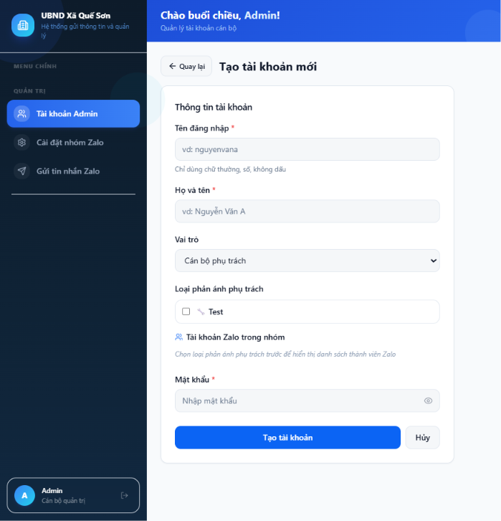
3.2.2 Gán danh mục phụ trách
Phần "Danh mục phụ trách" hiển thị danh sách tất cả danh mục đã cấu hình trong phần Cài đặt nhóm Zalo. Tích chọn (checkbox) những danh mục mà tài khoản này cần phụ trách.
📌 Lưu ý: Khi chọn danh mục, hệ thống tự động nạp danh sách thành viên Zalo của danh mục đó vào ô "Tài khoản Zalo" bên dưới.

3.2.3 Liên kết tài khoản Zalo
Sau khi chọn danh mục, chọn tài khoản Zalo tương ứng từ dropdown. Danh sách hiển thị tên và Zalo ID của thành viên trong các nhóm đã chọn. Nếu danh sách trống, nhấn nút "Đồng bộ" để lấy dữ liệu từ Zalo OA, hoặc nhập thủ công Zalo ID vào ô "Nhập Zalo ID thủ công".
3.2.4 Lưu tài khoản
Nhấn nút "Tạo tài khoản" để hoàn tất. Hệ thống thông báo thành công và chuyển về danh sách.
3.3 Chỉnh sửa tài khoản
Nhấn biểu tượng bút chì (✏️) ở cuối dòng tài khoản cần sửa. Trang biểu mẫu mở với các thông tin hiện tại được điền sẵn.
Trường | Ghi chú khi chỉnh sửa
Tên đăng nhập | Không thể thay đổi (khóa).
Họ và tên | Có thể cập nhật tên đầy đủ.
Vai trò | Có thể thay đổi vai trò cho cán bộ.
Danh mục phụ trách | Tích/bỏ tích để thêm/bớt danh mục.
Tài khoản Zalo | Chọn lại hoặc nhập thủ công.
Mật khẩu | Để trống nếu không muốn đổi mật khẩu.

Nhấn "Lưu thay đổi" để cập nhật.
3.4 Xóa tài khoản
Nhấn biểu tượng thùng rác (🗑️) ở cuối dòng tài khoản cần xóa. Hộp thoại xác nhận hiện ra. Nhấn "Xác nhận" để xóa vĩnh viễn.
⚠️ Lưu ý: Không thể xóa tài khoản của chính mình đang đăng nhập. Hành động xóa không thể hoàn tác.

3.5 Hệ thống vai trò
Vai trò | Mã nội bộ | Quyền hạn chính
Cán bộ quản trị | superadmin | Toàn quyền: quản lý tài khoản, cấu hình Zalo, gửi tin nhắn, duyệt phản ánh.
Cán bộ phòng ban | dept_leader | Phân công, duyệt/từ chối bản thảo trả lời phản ánh.
Cán bộ phụ trách | officer | Soạn bản thảo trả lời và gửi lên phòng ban duyệt.
Nhân viên | staff | Xem phản ánh, không có quyền xử lý.

CHƯƠNG 4. CÀI ĐẶT NHÓM ZALO (/settings)
Chức năng Cài đặt nhóm Zalo cho phép quản trị viên cấu hình các danh mục (nhóm) và quản lý thành viên thuộc từng nhóm để phục vụ phân công xử lý phản ánh và gửi thông báo Zalo. Truy cập: QUẢN TRỊ → Cài đặt nhóm Zalo.
4.1 Tạo nhóm / danh mục mới
Phần "Thêm nhóm mới" nằm ở đầu trang (có thể thu gọn/mở rộng). Điền đầy đủ thông tin và nhấn "Tạo nhóm".
Trường | Bắt buộc | Mô tả
Biểu tượng (Icon) | Tùy chọn | Chọn một trong 10 emoji đại diện cho danh mục: 🏗️ 🏫 📋 🚔 🌿 💧 🏥 🏛️ 🔧 📢
Tên nhóm | Bắt buộc | Tên tiếng Việt mô tả danh mục. VD: An ninh trật tự, Môi trường.
Zalo Group ID | Bắt buộc | ID nhóm Zalo lấy từ Zalo OA Manager. Định dạng hex. VD: 6f2ab62e124cfb12a25d
📌 Cách lấy Zalo Group ID: Đăng nhập Zalo OA Manager → vào mục Nhóm → mở nhóm tương ứng → sao chép ID từ URL hoặc thông tin nhóm.
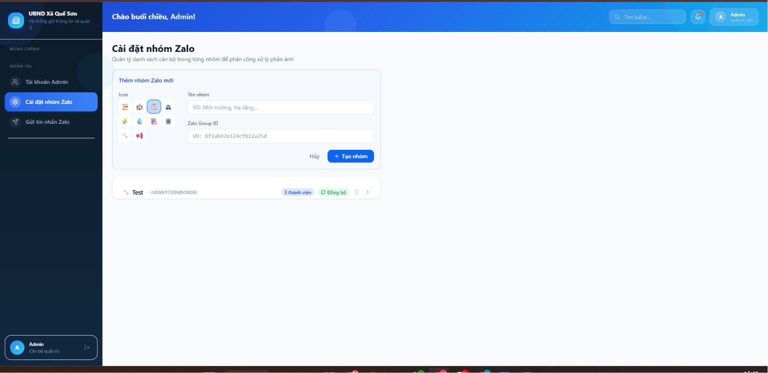
4.2 Quản lý nhóm hiện có
Mỗi nhóm được hiển thị trong một panel có thể mở rộng/thu gọn. Nhấn vào tên nhóm để mở rộng nội dung.
4.2.1 Thông tin tiêu đề nhóm
- Icon + Tên nhóm.
- Group ID (hiển thị dạng huy hiệu nền xám).
- Số lượng thành viên (huy hiệu màu xanh).
- Nút "Đồng bộ" (màu xanh lá): Tải danh sách thành viên từ Zalo OA về hệ thống.
- Nút "Xóa nhóm" (màu đỏ): Xóa danh mục và toàn bộ thành viên.
4.2.2 Đồng bộ thành viên
Nhấn nút "Đồng bộ" để kéo danh sách thành viên hiện tại của nhóm Zalo về lưu trong hệ thống. Thông báo "Đã đồng bộ xong — X thành viên" xác nhận kết quả.
⚠️ Lưu ý: Nếu hệ thống thông báo "Token Zalo hết hạn", cần cập nhật lại Access Token Zalo OA tại trang cài đặt token (/admin/set-tokens).

4.2.3 Thêm thành viên thủ công
Trong panel nhóm đã mở rộng, nhấn nút "Thêm thành viên vào nhóm này". Bảng chọn follower hiển thị với các thông tin:
- Ô tìm kiếm: Tìm theo tên hoặc Zalo ID.
- Danh sách follower chưa thuộc nhóm (có thể chọn bằng dấu +).
- Hiển thị: Ảnh đại diện, tên hiển thị, Zalo ID.
- Thống kê: "X followers chưa trong nhóm · Y đã trong nhóm".
4.2.4 Xóa thành viên khỏi nhóm
Trong danh sách thành viên, nhấn biểu tượng thùng rác bên cạnh thành viên muốn xóa. Hệ thống xác nhận và xóa thành viên đó khỏi nhóm.
4.2.5 Xóa nhóm
Nhấn nút "Xóa nhóm" (đỏ) trên tiêu đề panel. Hộp thoại xác nhận yêu cầu gõ tên nhóm để xác nhận. Sau khi xác nhận, nhóm và toàn bộ thành viên bị xóa vĩnh viễn.
⚠️ Cảnh báo: Xóa nhóm sẽ ảnh hưởng đến phân công cán bộ đang phụ trách danh mục đó và không thể hoàn tác.

4.3 Quy trình cài đặt nhóm đề xuất
Bước | Thao tác | Ghi chú
1 | Lấy Group ID từ Zalo OA Manager | Đăng nhập OA Manager, vào Nhóm, sao chép Group ID.
2 | Tạo danh mục trong hệ thống | Chọn icon, đặt tên, dán Group ID vào ô tương ứng.
3 | Đồng bộ thành viên | Nhấn "Đồng bộ" để kéo thành viên từ Zalo về.
4 | Kiểm tra danh sách thành viên | Xác nhận đủ người trong panel mở rộng.
5 | Gán cán bộ phụ trách | Vào Tài khoản Admin, chỉnh sửa cán bộ, tích chọn danh mục.

CHƯƠNG 5. GỬI TIN NHẮN ZALO (/messages)
Chức năng Gửi tin nhắn Zalo cung cấp bốn tab chức năng để soạn và gửi thông báo, quản lý follower/nhóm, xem lịch sử gửi và lên lịch tự động. Truy cập: QUẢN TRỊ → Gửi tin nhắn Zalo.
5.1 Tab 1 — Gửi tin nhắn
5.1.1 Cột trái — Soạn nội dung
A. Đính kèm tệp (card "Đính kèm"):
Loại | Giới hạn | Ghi chú
Hình ảnh | Tối đa 5 ảnh, mỗi ảnh ≤ 10 MB | Kéo thả hoặc nhấn để chọn. Hiển thị thumbnail xem trước.
Video | Tối đa 1 video, ≤ 100 MB (MP4/MOV) | Chỉ gửi trực tiếp tới nhóm. Cá nhân nhận qua link.
File | Tối đa 1 file, ≤ 20 MB (.docx/.pdf/.xlsx/.xls) | Tên file và trạng thái upload hiển thị sau khi chọn.
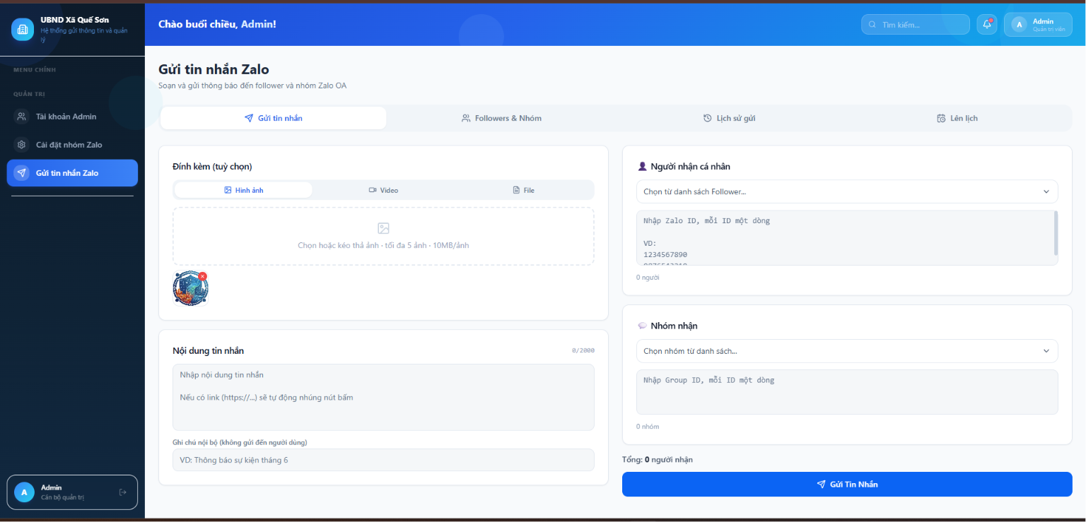
B. Nội dung tin nhắn (card "Nội dung tin nhắn"):
- Ô soạn thảo văn bản: tối đa 2000 ký tự (hiển thị bộ đếm X/2000).
- Tự động nhận diện URL (https://...): hiển thị nút "🔗 Phát hiện link: [URL]" để đính kèm preview.
- Ghi chú nội bộ (Admin Note): nội dung này không gửi tới người nhận, chỉ lưu lại trong lịch sử để cán bộ tham chiếu.

5.1.2 Cột phải — Chọn người nhận
A. Người nhận cá nhân (👤):
- Nhấn "Chọn follower" → Bảng chọn hiện ra với ô tìm kiếm và danh sách follower.
- Tích checkbox bên cạnh tên follower cần nhận.
- Nhấn "Thêm X người vào danh sách".
- Hoặc dán trực tiếp Zalo ID vào ô "Nhập Zalo ID (mỗi ID một dòng)".

B. Nhóm nhận (💬):
- Nhấn "Chọn nhóm" → Danh sách nhóm đã cấu hình hiện ra.
- Chọn nhóm cần gửi.
- Hoặc dán Group ID thủ công vào ô "Nhập Group ID (mỗi ID một dòng)".
5.1.3 Gửi tin nhắn
Sau khi soạn nội dung và chọn người nhận:
- Kiểm tra tổng số người nhận hiển thị ở phần cuối cột phải.
- Nhấn nút "Gửi ngay" (màu xanh).
- Thanh tiến trình hiển thị: "X/Y · X thành công · Y thất bại".
- Khi hoàn tất: "✅ Hoàn tất" xuất hiện.
📌 Lưu ý: Phải có ít nhất một người nhận (cá nhân hoặc nhóm) và có nội dung văn bản hoặc đính kèm mới có thể gửi.

5.2 Tab 2 — Followers & Nhóm
5.2.1 Sub-tab Followers
Hiển thị toàn bộ danh sách người theo dõi (follower) của Zalo OA.
Thao tác | Mô tả
Đồng bộ follower | Nhấn nút "Đồng bộ" để kéo danh sách mới nhất từ Zalo OA. Thông báo "Đã đồng bộ X follower" xác nhận kết quả.
Tìm kiếm | Gõ tên hoặc Zalo ID vào ô tìm kiếm để lọc danh sách.
Sao chép ID | Nhấn nút sao chép bên cạnh mỗi dòng để copy Zalo ID.
Lỗi token | Nếu token hết hạn, banner cảnh báo hiện ở đầu trang kèm link cập nhật token.
5.2.2 Sub-tab Nhóm
Quản lý danh sách nhóm Zalo được dùng để nhận tin nhắn hàng loạt.
Thao tác | Mô tả
Nhập từ danh mục | Nhấn "Nhập từ danh mục" để tự động nhập tất cả nhóm đã cấu hình trong Cài đặt nhóm Zalo vào đây.
Thêm nhóm thủ công | Nhập Group ID và Tên nhóm (tùy chọn) vào form, nhấn "Thêm".
Sửa tên nhóm | Nhấn biểu tượng bút chì để chỉnh sửa tên nhóm inline, nhấn Save để lưu.
Xóa nhóm | Nhấn biểu tượng thùng rác để xóa nhóm khỏi danh sách gửi tin.
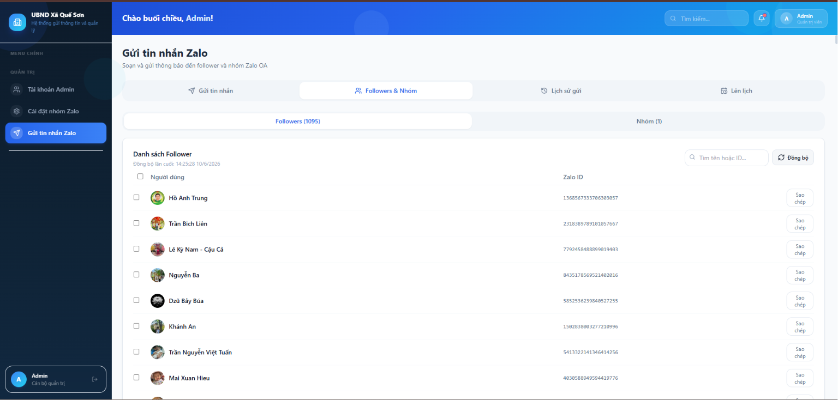
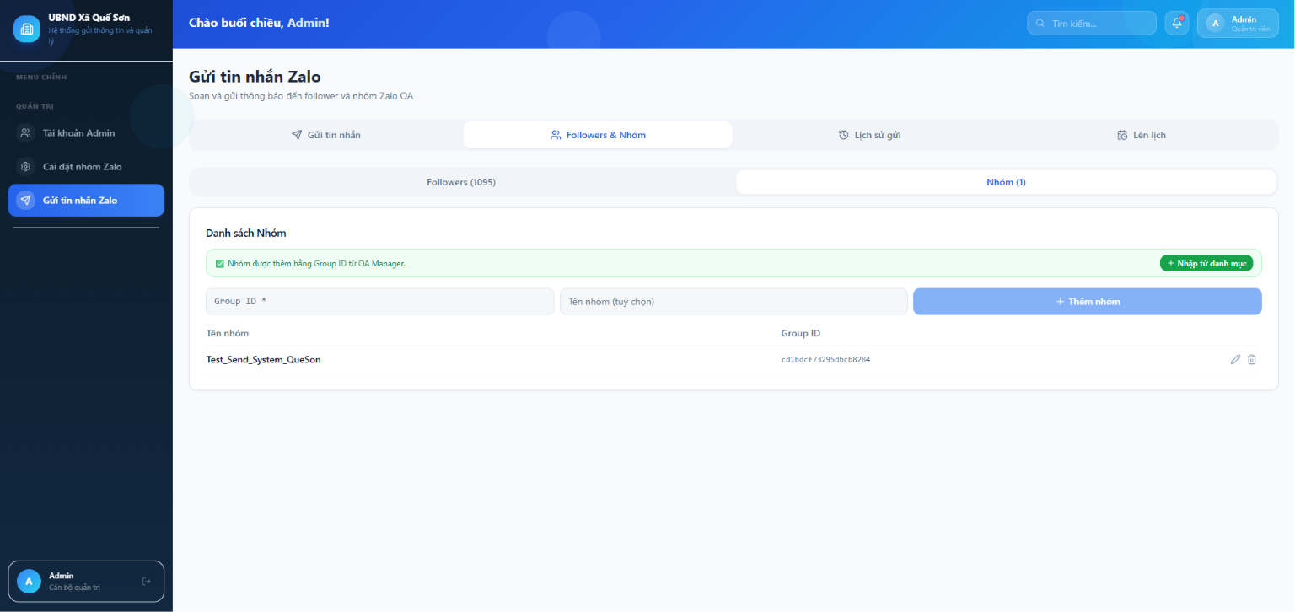
5.3 Tab 3 — Lịch sử gửi
Tab này lưu lại toàn bộ các lần gửi tin nhắn trước đó.
Thành phần | Mô tả
Nội dung tin | Đoạn trích nội dung tin hoặc nhãn "[ảnh/file/video]".
Ghi chú nội bộ | Hiển thị "📝 [nội dung ghi chú]" nếu có.
Thời gian gửi | Ngày giờ gửi tin.
Thống kê | X người nhận · Y thành công · Z thất bại.
Xóa lịch sử | Nhấn nút thùng rác bên cạnh mỗi mục để xóa từng bản ghi, hoặc "Xóa tất cả" (đỏ) để xóa toàn bộ lịch sử.
Làm mới | Nhấn nút Refresh để tải lại danh sách mới nhất.
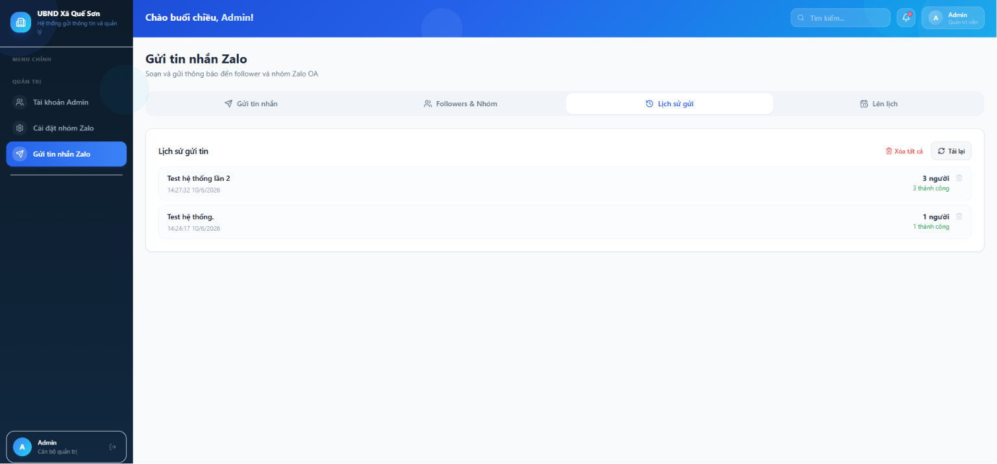
5.4 Tab 4 — Lên lịch gửi
Tab Lên lịch cho phép cài đặt trước tin nhắn sẽ tự động gửi vào thời điểm chỉ định trong tương lai.
5.4.1 Tạo lịch gửi
Giao diện tương tự Tab 1 với các trường bổ sung:
Trường | Bắt buộc | Mô tả
Tiêu đề lịch gửi | Khuyến nghị | Tên nội bộ để dễ nhận diện lịch. VD: "Thông báo họp tháng 6".
Nội dung tin nhắn | Bắt buộc | Văn bản gửi tới người nhận (tối đa 2000 ký tự).
Đính kèm | Tùy chọn | Ảnh/Video/File tương tự Tab 1.
Người nhận cá nhân | Bắt buộc (1 trong 2) | Chọn follower hoặc nhập ID thủ công.
Nhóm nhận | Bắt buộc (1 trong 2) | Chọn nhóm hoặc nhập Group ID thủ công.
Thời gian gửi | Bắt buộc | Chọn ngày giờ gửi (phải sau thời điểm hiện tại ít nhất 1 phút).

Nhấn "Đặt lịch gửi" để lưu lịch. Hệ thống xác nhận và thêm vào danh sách "Lịch đã đặt" bên dưới.
5.4.2 Xem và hủy lịch đã đặt
Danh sách "Lịch đã đặt" hiển thị trạng thái từng lịch:
Trạng thái | Màu | Ý nghĩa
Chờ gửi | Xanh dương | Lịch đang chờ đến giờ gửi.
Đang gửi | Cam | Hệ thống đang trong quá trình gửi.
Đã gửi | Xanh lá | Đã gửi thành công.
Thất bại | Đỏ | Gửi thất bại, kèm thông báo lỗi.
Đã hủy | Xám | Cán bộ đã hủy trước giờ gửi.

Để hủy một lịch đang chờ gửi, nhấn nút "Hủy" (đỏ) bên cạnh mục đó. Chỉ các lịch có trạng thái "Chờ gửi" mới có thể hủy.
📌 Lưu ý: Nhấn nút Refresh để cập nhật trạng thái mới nhất của các lịch đã đặt.

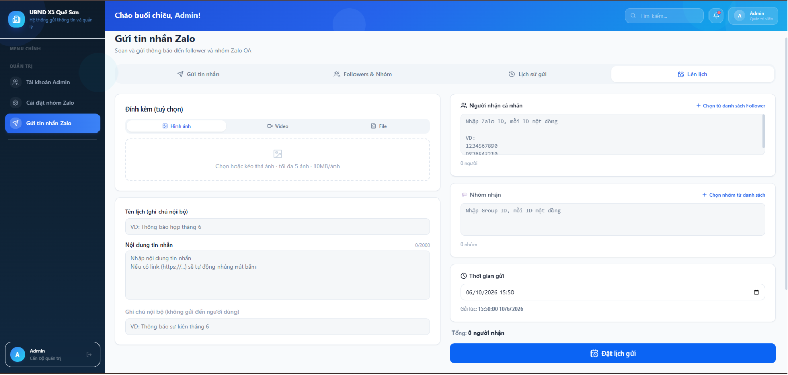
CHƯƠNG 6. PHÂN QUYỀN VAI TRÒ
Hệ thống sử dụng bốn vai trò để kiểm soát quyền truy cập. Bảng dưới tổng hợp quyền hạn của từng vai trò trên các chức năng chính.
Chức năng | Quản trị | Phòng ban | Phụ trách | Nhân viên
Tài khoản Admin | ✅ | ❌ | ❌ | ❌
Cài đặt nhóm Zalo | ✅ | ❌ | ❌ | ❌
Gửi tin nhắn Zalo | ✅ | ❌ | ❌ | ❌
📌 Lưu ý: Menu QUẢN TRỊ (Tài khoản Admin, Cài đặt nhóm Zalo, Gửi tin nhắn Zalo) chỉ hiển thị với vai trò Cán bộ quản trị (superadmin). Các vai trò khác không nhìn thấy mục này trong sidebar.

Tài liệu nội bộ — UBND Xã Quế Sơn | Phiên bản 1.0 | Tháng 6/2026

